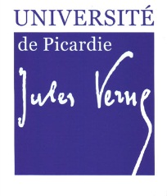

Centre d’études du Roman et du Romanesque au sein du C.E.R.C.L.L.

Vassilis Alexakis et les langues :
le mot dans tous ses états

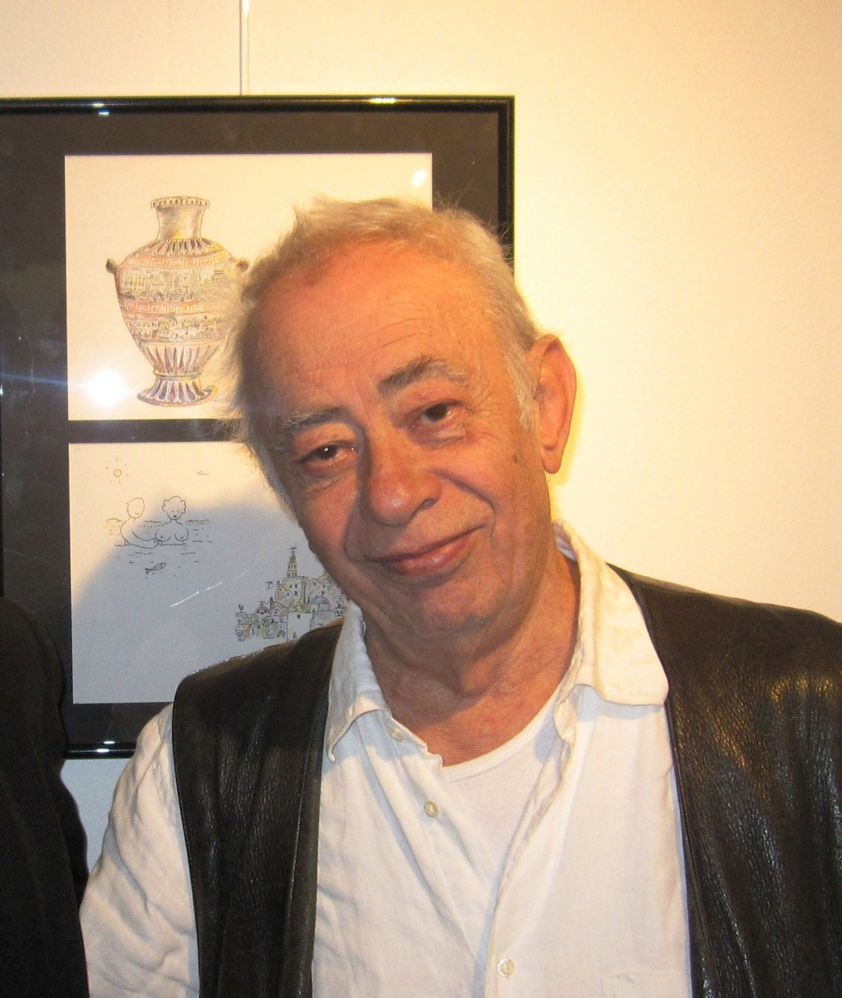

Colloque international
En présence du romancier
26 et 27 septembre 2013
Amiens, Le Logis du Roy, Square Jules Bocquet

Contacts : Bernard.alavoine@wanadoo.fr
Jacqueline.guittard@orange.fr

Colloque international
Amiens, 26 et 27 septembre 2013

Vassilis Alexakis et les langues :
le mot dans tous ses états

Si les problématiques de l’exil littéraire, de la quête de l’identité de l’exilé ou du bilinguisme littéraire ont déjà fait l’objet de publications et de colloques, le cas d’Alexakis a été rarement évoqué dans ces ouvrages. Le romancier grec s’inscrit pourtant dans la lignée d’auteurs tels que Samuel Becket, Vladimir Nabokov ou Joseph Conrad qui ont choisi à un moment où à un autre de leur carrière littéraire, d’écrire dans une langue étrangère.

Plus récemment, sans compter les écrivains francophones issus de la colonisation, pour lesquels le français fut souvent imposé, on peut citer par exemple Agota Kristof, Nancy Huston, Milan Kundera, Jonathan Littell ou Andreï Makine. Pour Alexakis, le choix du français s’est fait de façon libre et délibérée : il faut rappeler que le romancier est venu en France grâce à une bourse qui lui a permis d’étudier le journalisme à Lille pendant trois ans. C’est la dictature des colonels de 1967 à 1974 qui a motivé son choix de revenir en France après ses études et de s’y établir. L’itinéraire d’Alexakis est particulièrement original dans son rapport à la langue puisqu’après trois romans publiés en français, l’auteur choisit d’écrire, soit dans sa langue maternelle, soit dans sa langue d’adoption, et de s’auto-traduire ensuite. Son bilinguisme littéraire est assez singulier, car s’il n’est pas rare de trouver des écrivains qui ont changé de langue d’écriture, peu ont fait carrière simultanément dans deux langues : leur langue maternelle et le français.

Afin de prolonger la réflexion amorcée lors de la journée d’étude du 25 novembre qui a mis l’accent sur la double culture d’Alexakis et son exil littéraire, le colloque septembre 2013 envisage une recherche autour des langues du romancier. Ainsi, les spécificités du bilinguisme littéraire d’Alexakis pourront être explorées à travers plusieurs pistes :

- l’impossible choix entre langue d’accueil et langue maternelle
- l’auto-traduction et la production « d’œuvres jumelles »
- l’importance de la question linguistique dans l’œuvre romanesque (les mots grecs dans le texte français, le sango dans Les Mots étrangers…)
- la poétique de l’aphorisme et de la métaphore
- Alexakis et les différents niveaux de la langue grecque : du grec ancien au démotique, le grec des îles (Tinos, Chios, Cythère…)
- Les jeux oulipiens chez Alexakis (notamment dans La Langue maternelle, Les Mots étrangers, le Premier Mot)
- Alexakis et les autres écrivains passeurs de frontières et de langues.

Le mot, dans tous ses états, sera donc au centre des préoccupations de ce colloque. La richesse de la prose alexakienne vient d’une certaine érudition et de l’accumulation des vocables, mais aussi de leurs sonorités : par ses références au grec, mais aussi à d’autres langues ou dialectes, Alexakis renouvelle la prose française. En raison de la spécificité de l’écriture, les problèmes de traduction dans d’autres langues pourront aussi être abordés, ainsi que la réception de l’œuvre dans différents pays.

Contacts : Bernard Alavoine et Jacqueline Guittard
Université de Picardie Jules Verne
CERR/CERCLL

Url de référence :
http://www.romanesque.fr/
Vassilis Alexakis et les langues :
le mot dans tous ses états

Invité : Vassilis ALEXAKIS

Participants au colloque :

Bernard ALAVOINE (Université de Picardie Jules Verne), Alain AUSONI (Université de Lausanne – Suisse), François-Jean AUTHIER (Université de Paris III), Sandrine AUTHIER (Université de Paris 3) Marianne BESSY (Furman University, Etats-Unis), Ina BERGER ( Université Heinrich-Heine, Düsseldorf – Allemagne), Philippe BLONDEAU (Université de Picardie Jules Verne), Efstratia EKTAPODA, Université de Thessalonique et Paris IV), Jacqueline GUITTARD (Université de Picardie Jules Verne), Elisa HATZIDAKI (Université Paul Valéry de Montpellier), Anna LAMPADARIDI (Université d’Athènes et de Lille III), Martial LENGELLE (Université de Picardie Jules Verne), André-Alain MORELLO (Université de Toulon), Maria RECUENDO PENALVER (Université du Cap – Afrique du Sud)

Activités en marge du colloque :

- Rencontre avec le public à l’issue du colloque, le vendredi 27 à 16 heures.

- Projection de l’adaptation du roman de Vassilis Alexakis, Talgo, (ΞΑΦΝΙΚΟΣ ΕΡΩΤΑΣ (Sudden Love de Yorgos Tsemberopoulos, en version française sous-titrée) ou du film de Vassilis Alexakis : Les Athéniens.

- Exposition d’un choix de dessins tirés de son album L’Aveugle et le philosophe, éditions Quiquandquoi, Genève, 2006).

- Lectures de textes de Vassilis Alexakis par des étudiants de la Faculté des Arts de l’Université de Picardie Jules Verne, le mercredi 25 septembre 2013.

